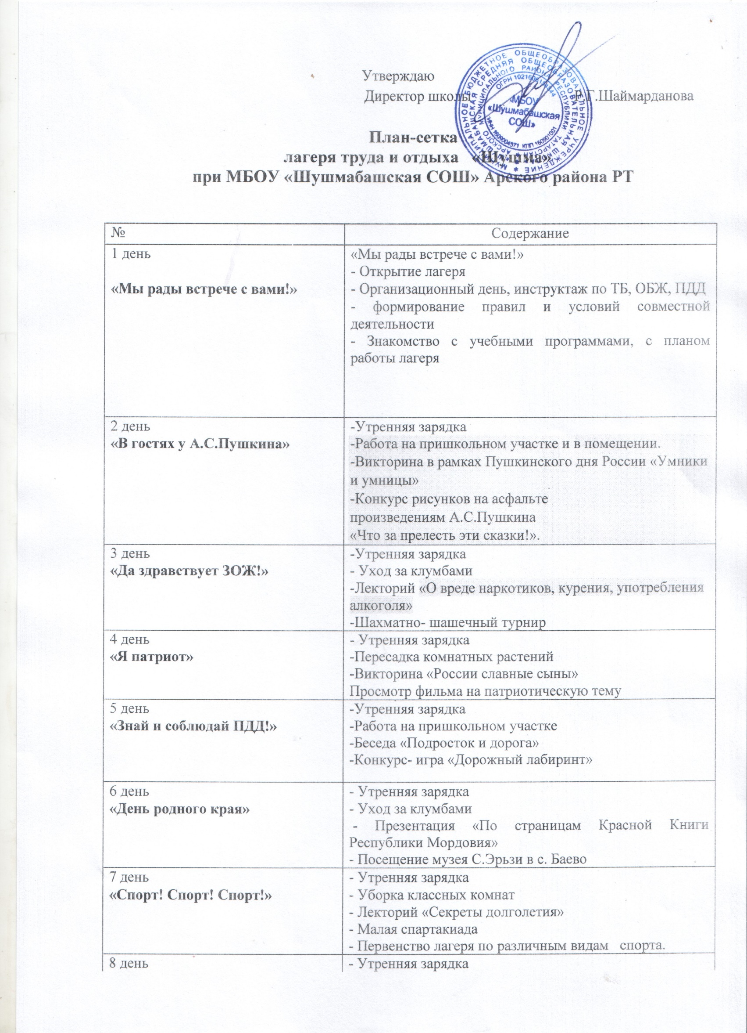

«День независимости России» | - Уборка классных комнат  -Беседа « Я -гражданин России»  - Посещение школьной музейной комнаты
9 день  «Алло!Мы ищем таланты!» | - Утренняя зарядка  - Музыкально - конкурсная программа, направленная на развитие воображения, фантазии, музыкально-танцевальных умений и качеств. «Фабрика звезд -1» караоке на свободные темы  - Подвижные игры на свежем воздухе.
10 день  «День дружбы» | -Дружная зарядка  -Спортивно-интеллектуальная игра «Дружба крепкая»  -Флешмоб «а вам слабо?»(дети из отрядов демонстрируют свои уникальные возможности)  -Работа на пришкольном участке и в помещении.  -Спортивный марафон,приуроченный к Всемирному дню Бега (например бег на время с препятствиями)
11 день  «День вежливости» | -Очень добрая зарядка  -«Вежливый Ералаш»(в актовом зале)  -Творческий конкурс «Аллея вежливости»+подвижные игры на улице  -Конкурсная программа «Знатоки этикета»  -Подготовка к дню безопасности(агит -выступления)  -Подвижные игры на улице
12 день  «День науки» | -Зарядка настоящих Учёных  -Веселые опыты  -Уборка на пришкольном участке  -Космический квест «Осколки Вселенной»  -Строим картонную летающую тарелку и придумываем изобретение ,которое пригодится инопланетянам  -Подвижные игры на улице
13 день  «День земли» | -Очень весёлая зарядка  -Увлекательные инструктажи+просмотр мультфильма «Козлёнок,который держал Землю»(10 минут)  -Уборка классных комнат  -Праздник воды  -Спортивно-экологическая эстафета «Чистая Земля-здоровые дети».  -Подвижные игры
14 день  «День традиций» | -Зарядка по-богатырски  -Конкурс венков и селфи в венках(приурочено к международному дню селфи)  -Работа на пришкольном участке и в помещении.  -Русские народные игры и забавы  -Инсценировка русских народных сказок по жребию( в жанре трагедия,триллер,комедия,музыкальное шоу)  -Подвижные игры на улице
15 день  «День талантов» | -Талантливая зарядка  -Поездка в кинотеатр на мультфильм(?)  -Работа на пришкольном участке и в помещении.  -Игра «Рекордсмены»  -Подвижные игры на улице+ подготовка к смотру - конкурсу хороводов  -МК «Браслет из коктейльных трубочек»
16 день  «Защитники природы» | - Утренняя зарядка  - Уборка классных комнат  - Экологическая акция «Чистый поселок»  - Викторина «В мире природы»  - Прогулка в пойму реки Алатырь
17 день  «Хочу все знать!» | - Утренняя зарядка.  - Работа на пришкольном участке  - Викторина «Самый умный».  - Посещение школьной библиотеки  - Прогулка. Игры на свежем воздухе.
18 день  Закрытие лагеря | -Утренняя зарядка  - Закрытие лагерной смены. Гала-концерт  «Прощай, лагерь!» ( поём и танцуем)

